Vielen Dank, dass du dir unsere Anschreiben-Vorlage heruntergeladen hast! Es handelt sich hierbei um einen Mustertext, den du, um ihn zu verwenden, individualisieren und inhaltlich anpassen solltest.

Lösche dazu diese Seite aus diesem Dokument und ergänze das Anschreiben mit deinen persönlichen Informationen. Die Seite kannst du ganz einfach löschen, indem du alle Inhalte auf dieser Seite markierst und die Entfernen-Taste („Entf“) drückst.

Wenn du dir beim Erstellen deines Anschreibens unsicher bist und inhaltliche Unterstützung brauchst, empfehlen wir dir den kostenlosen Bewerbungsgenerator von bewerbung2go. Dieser bietet dir einige Hilfestellungen und Designoptionen, mit denen du deine individuelle Bewerbung erstellen kannst.

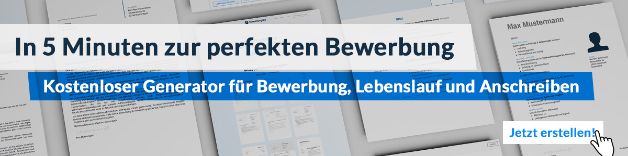
Hier entlang zum kostenlosen Bewerbungsgenerator von bewerbung2go

Arbeitgeber GmbH
Name Nachname
Straße 123
12345 Musterstadt
Musterstadt, 30.07.2026

Bewerbung als Arrangeur

Sehr geehrte Damen und Herren,

die klangliche Gestaltung von Musik und die kreative Anpassung bestehender Kompositionen an unterschiedliche Besetzungen und Stile sind zentrale Elemente meiner Arbeit. Ihre [Firma/Institution] ist für hochwertige musikalische Produktionen bekannt und bietet ein Umfeld, in dem ich meine Erfahrung als Arrangeur einbringen und weiterentwickeln kann.
Nach meinem [Musikstudium/Ausbildung] mit Schwerpunkt [z. B. Komposition/Arrangement] habe ich vielseitige Erfahrungen im Bereich der musikalischen Neugestaltung gesammelt. Als Arrangeur für [z. B. Orchester, Bands, Filmproduktionen, Theater] übernahm ich die Anpassung von Musikstücken an verschiedene Besetzungen und Stilrichtungen. Dazu gehörte die Orchestrierung für große Ensembles ebenso wie die Reduktion komplexer Kompositionen für kleinere Formationen. Besonders die enge Zusammenarbeit mit Musikern und Produzenten hat meine Fähigkeit geschärft, Arrangements sowohl künstlerisch als auch praktisch optimal umzusetzen.
Im Laufe der Jahre habe ich meine Kenntnisse in Notation und digitaler Musikbearbeitung stetig vertieft. Der Umgang mit Software wie [z. B. Sibelius, Finale, Logic Pro, Cubase] gehört für mich ebenso zum Handwerkszeug wie das Verständnis für verschiedene musikalische Genres. Mein Anspruch ist es, musikalische Ideen nicht nur technisch umzusetzen, sondern ihnen eine eigene klangliche Identität zu verleihen.
Ich freue mich darauf, meine Erfahrung und Kreativität in Ihr Team einzubringen. Gerne stehe ich Ihnen für ein persönliches Gespräch zur Verfügung, um meine musikalischen Arbeiten und meinen Ansatz zum Arrangement näher vorzustellen.

Mit freundlichen Grüßen
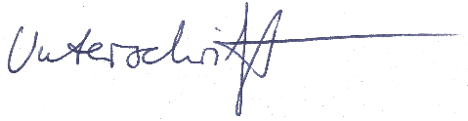

Alexander Kubicki

